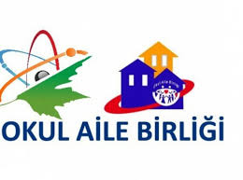

OKUL İLE BİRLİĞİ YÖNETİM KURULU
ASİL ÜYELER

………………………. ………….. ………………………. ……………..
Başkan Üye Üye Üye

YEDEK ÜYELER

……………… …………………………… ……………………… ……………………………….
Üye Üye Üye Üye

OKUL İLE BİRLİĞİ DENETLEME KURULU
Akif EKER M. Sait ERBEY Ömer DAMAR

